8TRƯỜNG TIỂU HỌC LONG BIÊN | KẾ HOẠCH BÀI DẠY
Giáo viên: Nguyễn Văn Chiến | Môn: Giáo dục thể chất
Khối 1- Tuần 10- Tiết 19 | Thứ hai ngày tháng năm 2023
CHỦ ĐỀ : Bài tập thể dục
Học động tác chân- TC

I. YÊU CẦU CẦN ĐẠT
1. Học sinh thực hiện được:
- HS biết vệ sinh cá nhân, vệ sinh sân tập trước khi tập luyện.
- HS chủ động thực hiện động tác chân
2. Học sinh vận dụng được:
- Học sinh biết tập để vận dụng vào trong các hoạt động hàng ngày, bước đầu hình thành thói quen tập luyện thể thao, tăng cường sức khỏe.
3. Học sinh có cơ hội hình thành, phát triển:
- Năng lực giao tiếp, hợp tác; năng lực tự chủ và tự học, giải quyết vấn đề.
- Phẩm chất: trung thực, trách nhiệm trong học tập.
II. ĐỒ DÙNG DẠY HỌC
- Giáo viên chuẩn bị: Còi, mắc cơ.
- Học sinh chuẩn bị: Giày thể thao.
III. CÁC HOẠT ĐỘNG DẠY HỌC CHỦ YẾU
Nội dung | LVĐ | Phương pháp, tổ chức và yêu cầu |  | Nội dung
 |  | Hoạt động GV | Hoạt động HS
1.Phần mở đầu  -Nhận lớp  -Khởi động:  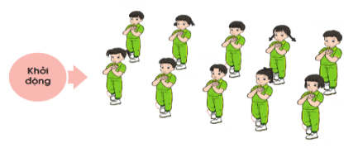  -Trò chơi: Rồng rắn lên mây  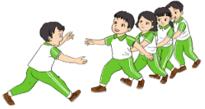  2. Khám phá, hình thành kiến thức mới:  -Học động tác chân  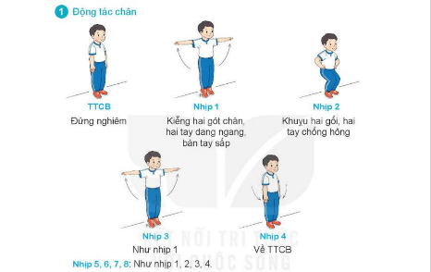  CB: đứng nghiêm  N1: Kiễng gót chân, hai tay dang ngang, bàn tay sấp.  N2: Khuỵu 2 gối, 2 tay chống hông.  N3: Trở về như N1.  N4: Về tư thế đứng nghiêm  3.Luyện tập thực hành  -Tập đồng loạt  -Tập theo cặp đôi  -Tập theo tổ nhóm  -Thi đua giữa các tổ  -Trò chơi: Chuyền nhanh, nhảy nhanh  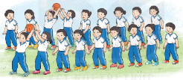  4. Vận dụng trải nghiệm  -Thả lỏng cơ toàn thân.  -Nhận xét, đánh giá chung của buổi học.  -Hướng dẫn HS Tự ôn ở nhà  -Xuống lớp | 5 – 7’  1’  2x8 nhịp  2’  16-18’  2 lần  2 lần  2 lần  2 lần  2 lần  1 lần  1-2’  3-5’ | -Gv nhận lớp, thăm hỏi sức khỏe học sinh phổ biến nội dung, yêu cầu giờ học.  -GV nhắc hs xoay kĩ khớp hông, khớp cổ chân...  -GV hướng dẫn chơi  -Cho HS quan sát tranh  -GV làm mẫu động tác kết hợp phân tích kĩ thuật động tác.  -GV lưu ý các lỗi sai khi thực hiện.  -GV hô - HS tập theo  -Gv quan sát, sửa sai cho HS.  -GV hô - HS tập theo  -Gv quan sát, sửa sai cho HS.  -GV cho 2 HS quay mặt vào nhau tạo thành từng cặp để tập luyện.  -Tổ trưởng cho các bạn luyện tập theo khu vực.  -GV tổ chức cho HS thi đua giữa các tổ.  -GV nêu tên trò chơi, hướng dẫn cách chơi, tổ chức chơi trò chơi cho HS.  -Nhận xét tuyên dương và sử phạt người phạm luật.  -Hãy quan sát hình A và B bài 7 “ trang 30 ”nêu đúng nhịp của động tác chân.  -GV hướng dẫn thả lỏng  -Nhận xét kết quả, ý thức, thái độ học của hs.  -Về nhà ôn các động tác đã học và chuẩn bị bài sau. | *ĐH nhận lớp  GV  -Cán sự tập trung lớp, điểm số, báo cáo sĩ số, tình hình lớp cho GV.  -HS khởi động tích cực.  *ĐH ôn và quan sát tranh  GV  -HS quan sát GV làm mẫu  *ĐH tập đồng loạt  GV  -Cán sự hô cho lớp tập luyện.  *ĐH TL nhóm đôi            -Từng đôi hô cho nhau tập và sửa sai cho bạn.  *ĐH tập luyện theo tổ  GV  -Các bạn trong tổ thay nhau điều khiển tổ tập.  -Từng tổ lên thi đua - trình diễn  *ĐH chơi trò chơi  GV  -HS chơi tích cực, đoàn kết và an toàn  -HS trả lời  -HS thực hiện thả lỏng  *ĐH kết thúc  GV | Còi  Còi  Còi  Còi  Cột mốc  Còi  Còi
Rút kinh nghiệm: ……………………………………………………………………
….………………………………………………………………………………………………

TRƯỜNG TIỂU HỌC LONG BIÊN | KẾ HOẠCH BÀI DẠY
Giáo viên: Nguyễn Văn Chiến | Môn: Giáo dục thể chất
Khối 1- Tuần 10- Tiết 20 | Thứ năm ngày tháng năm 2023
Học động tác vặn mình- TC
I. YÊU CẦU CẦN ĐẠT
1. Học sinh thực hiện được:
- HS biết vệ sinh cá nhân, vệ sinh sân tập trước khi tập luyện.
- HS học động tác vặn mình- TC
2. Học sinh vận dụng được:
- Học sinh biết tập để vận dụng vào trong các hoạt động hàng ngày, bước đầu hình thành thói quen tập luyện thể thao, tăng cường sức khỏe.
3. Học sinh có cơ hội hình thành, phát triển:
- Năng lực giao tiếp, hợp tác; năng lực tự chủ và tự học, giải quyết vấn đề.
- Phẩm chất: trung thực, trách nhiệm trong học tập.
II. ĐỒ DÙNG DẠY HỌC
- Giáo viên chuẩn bị: Còi, mắc cơ.
- Học sinh chuẩn bị: Giày thể thao.
III. CÁC HOẠT ĐỘNG DẠY HỌC CHỦ YẾU
Nội dung | Lượng VĐ | Các hoạt động dạy học chủ yếu |  | Đồ dùng
 |  | Hoạt động GV | Hoạt động HS
1.Phần mở đầu  -Nhận lớp  -Khởi động:  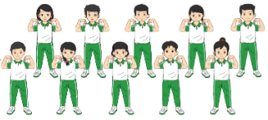  -Trò chơi: Ném vòng trúng đích  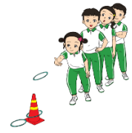  2. Khám phá, hình thành kiến thức mới:  -Kiểm tra bài cũ: Thực hiện động tác vươn thở, tay, chân.  -Ôn 3 động tác đã học  -Học động tác vặn mình  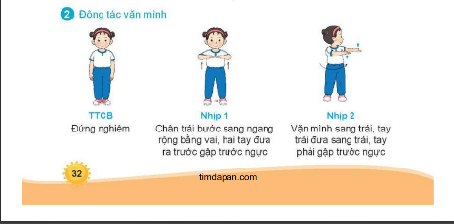  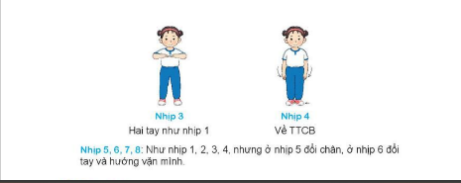  CB: đứng nghiêm  N1: Chân trái bước sang ngang rộng bằng vai, hai tay đưa ra trước gập trước ngực  N2: Vặn mình sang trái, tay trái đưa sang trái, tay phải vỗ trước ngực  N3: Trở về như N1.  N4: Về tư thế đứng nghiêm  3.Luyện tập thực hành  -Tập đồng loạt  -Tập theo cặp đôi  -Tập theo tổ nhóm  -Thi đua giữa các tổ  -Trò chơi: Lò cò tiếp sức  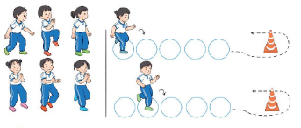  4. Vận dụng trải nghiệm  -Thả lỏng cơ toàn thân.  -Nhận xét, đánh giá chung của buổi học.  -Hướng dẫn HS Tự ôn ở nhà  -Xuống lớp | 5-7’  1’  2x8 nhịp  2’  16-18’  1lần  1 lần  2 lần  2 lần  2 lần  2 lần  1 lần  1-3 lần  1-2’ | -Gv nhận lớp, thăm hỏi sức khỏe học sinh phổ biến nội dung, yêu cầu giờ học.  -GV nhắc hs xoay kĩ khớp hông, khớp cổ chân...  -GV hướng dẫn chơi  -GV chọn 3 Hs lên thực hiện.  -GV nhận xét sửa sai cho HS.  -GV lưu ý các lỗi mắc khi thực hiện.  -GV nhận xét sửa sai  -Cho HS quan sát tranh  -GV làm mẫu động tác kết hợp phân tích kĩ thuật động tác.  -GV lưu ý các lỗi sai khi thực hiện.  -GV hô - HS tập theo  -Gv quan sát, sửa sai cho HS.  -GV hô - HS tập theo  -Gv quan sát, sửa sai cho HS.  -GV cho 2 HS quay mặt vào nhau tạo thành từng cặp để tập luyện.  -Tổ trưởng cho các bạn luyện tập theo khu vực.  -GV tổ chức cho HS thi đua giữa các tổ.  -GV nêu tên trò chơi, hướng dẫn cách chơi, tổ chức chơi trò chơi cho HS.  -Nhận xét tuyên dương và sử phạt người phạm luật.  -Hãy quan sát hình sau, cho biết hình nào em phải sử dụng động tác vặn mình.  -GV hướng dẫn thả lỏng  -Nhận xét kết quả, ý thức, thái độ học của hs.  -Về nhà ôn các động tác đã học và chuẩn bị bài sau. | *ĐH nhận lớp  GV  -Cán sự tập trung lớp, điểm số, báo cáo sĩ số, tình hình lớp cho GV.  -HS khởi động tích cực.  *ĐH chơi trò chơi:  *ĐH kiểm tra  -HS đứng quan sát bạn thực hiện và nhận xét.  *ĐH ôn và quan sát tranh  GV  -HS quan sát GV làm mẫu  *ĐH tập đồng loạt  GV  -Cán sự hô cho lớp tập luyện.  *ĐH TL nhóm đôi            -Từng đôi hô cho nhau tập và sửa sai cho bạn.  *ĐH tập luyện theo tổ  GV  -Các bạn trong tổ thay nhau điều khiển tổ tập.  -Từng tổ lên thi đua - trình diễn  *ĐH chơi trò chơi   ----------   ----------    -HS chơi tích cực, đoàn kết và an toàn  -HS trả lời  -HS thực hiện thả lỏng  *ĐH kết thúc  GV | Còi  Còi  Cột mốc  Còi

Điều chỉnh sau bài học
...................................................................................................................................................

TRƯỜNG TIỂU HỌC LONG BIÊN | KẾ HOẠCH BÀI DẠY
Giáo viên: Nguyễn Văn Chiến | Môn: Giáo dục thể chất
Khối: 2- Tuần: 10 - Tiết: 19 | Thứ ngày tháng năm 2023
CHỦ ĐỀ BÀI TẬP THỂ DỤC
Học động tác chân, động tác lườn- TC

. YÊU CẦU CẦN ĐẠT
1. Học sinh thực hiện được:
- HS biết vệ sinh cá nhân, vệ sinh sân tập trước khi tập luyện.
- HS biết, thực hiện động tác chân, động tác lườn- TC
2. Học sinh vận dụng được:
- Học sinh biết tập để tham gia vào các hoạt động tập thể, thói quen tập luyện TDTT thường xuyên tăng cường sức khỏe.
3. Học sinh có cơ hội hình thành và phát triển:
- Năng lực thể chất, tự chủ và tự học, giải quyết vấn đề.
- Phẩm chất: Yêu nước, chăm chỉ, trung thực.
II. ĐỒ DÙNG DẠY HỌC
- Giáo viên chuẩn bị: Còi .
- Học sinh chuẩn bị: Giày thể thao.
III. CÁC HOẠT ĐỘNG DẠY HỌC CHỦ YẾU.
Nội dung | Lượng VĐ | Các hoạt động dạy học chủ yếu |  | Đồ dùng
 |  | Hoạt động GV | Hoạt động HS
1. Phần mở đầu  * Nhận lớp  - Hoạt động của cán sự lớp.  - Hoạt động của GV  * Khởi động  - Chạy nhẹ nhàng một vòng xung quanh sân tập (theo nhạc).  - Xoay các khớp cổ tay, cổ chân, vai, hông, gối,... (theo nhạc)  - Trò chơi “ Đèn xanh đèn đỏ”  2. Khám phá, hình thành kiến thức mới:  -Ôn động tác vươn thở và động tác tay.  Động tác chân  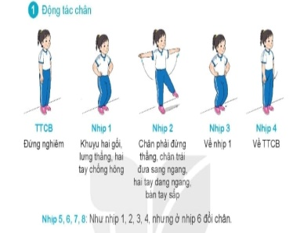  3. Luyện tập, thực hành :  - Tập đồng loạt  - Tập theo tổ, nhóm  -Tập theo cặp đôi  - Thi đua giữa các tổ  *Tập liên kết 3 động tác vươn thở, tay và chân  * Trò chơi “ Tàu hỏa chạy”.  Bài tập PT thể lực:  4.Vận dụng trải nghiệm  - Thả lỏng cơ toàn thân.  - Nhận xét, đánh giá chung của buổi học.  - Vận dụng: Qua bài học, HS vận dụng bài tập thể dục vào buổi sáng, để rèn luyện sức khỏe, và chơi trò chơi cùng các bạn trong giờ ra chơi.  - Xuống lớp | 5 – 7’  2 x 8 N  15-17’  2-3l  2-3l  2-3 lần  2 lần  3-5’  4-6’ | -Gv nhận lớp, thăm hỏi sức khỏe học sinh, kiểm tra sĩ số, trang phục tập luyện.  - GV phổ biến nội dung, yêu cầu bài học.  - Gv di chuyển và quan sát, chỉ dẫn cho hs thực hiện.  - GV tổ chức cho hs chơi:  GV nêu tên trò chơi, cách chơi, luật chơi, sau đó GV tổ chức cho cả lớp chơi.  - GV giới thiệu tên động tác.  - GV làm mẫu động tác và phân tích kĩ thuật động tác.  - Cho HS xem tranh, ảnh, video…nhấn mạnh ý chính của động tác.  - GV nêu những lỗi sai thường mắc và cách khắc phục cho HS khi thực hiện động tác.  -GV gọi 1-2 HS lên tập, GV cùng HS quan sát, nhận xét, rút kinh nghiệm  - GV hô nhịp - HS tập theo GV.  - GV điều khiển lớp tập luyện  - Gv quan sát, sửa sai đt cho HS.  - Các tổ ra các vị trí được phân công để tập luyện, tổ trưởng điều khiển.  - Gv quan sát, sửa sai, uốn nắn cho HS.  - GV cho 2 HS quay mặt vào nhau tạo thành từng cặp để tập luyện.  - Gv quan sát, sửa sai đt cho HS.  - GV tổ chức cho các tổ thi đua trình diễn  - GV cùng HS nhận xét, đánh giá  - GV nêu tên trò chơi, hướng dẫn cách chơi, luật chơi.  - Tổ chức cho HS chơi thử sau đó chơi chính thức, có thi đua.  Chú ý: GV nhắc HS đảm bảo an toàn trong khi chơi.  -HS thực hiện bài tập: Bật cao tại chỗ, hai tay chống hông. Chạy tại chỗ.  - Yêu cầu HS quan sát tranh trong sách trả lời câu hỏi BT  - GV hướng dẫn HS thực hiện thả lỏng  - Nhận xét kết quả, ý thức, thái độ học của hs.  - VN ôn các động tác đã học và chuẩn bị bài sau.  - GV hô “Giải tán!”. | Đội hình tập trung lớp  • • • • • • • •  • • • • • • • •  • • • • • • • •  GV  Đội hình khởi động:  • • • • • • • • •  • • • • • • • • •  • • • • • • • • •  ∇ •  - Cán sự điều khiển lớp khởi động.  + HS tích cực, chủ động thực hiện khởi động.  -HS nhắc lại cách chơi và luật chơi.  - HS tích cực, chủ động tham gia chơi trò chơi.  • •  • •  • ∇ •  • •  - Đội hình HS quan sát tranh và quan sát GV làm mẫu động tác:  • • • • • • • • •  • • • • • • • • •  • • • • • • • • •  ∇ GV  + HS quan sát, lắng nghe GV nhận xét để vận dụng vào tập luyện.  -HS quan sát và nhận xét  - Đội hình tập luyện đồng loạt.  • • • • • • • • •  • • • • • • • • •  • • • • • • • • •  - Cán sự điều khiển lớp tập luyện  ĐH tập luyện theo tổ  • • • • • • • • • •  • •  •  ∇  • •  • •  • •  •  •  • •  -Tổ trưởng điều khiển lớp tập luyện  -ĐH tập luyện theo cặp  • • • • • • • • •  • • • • • • • • •  + Yêu cầu:1 HS tập, 1 HS hô và quan sát, nhận xét bạn tập… Sau đó 2 HS đổi vị trí cho nhau.  • • • • • • • • •  • • • • • • • • •  ∇  • • • • • • • • •  - Thực hiện thi đua giữa các tổ (theo yêu cầu của GV).  - HS quan sát bạn trình diễn, đưa ra nhận xét…  -Đội hình chơi trò chơi  1,5-2,5m  • • • • • • •  • • • • • • •  • • • • • • •  CB XP Đ  -HS nhắc lại cách chơi, luật chơi.  -HS tích cực tham gia trò chơi vận động theo chỉ dẫn của GV.  -HS thực hiện bài tập  - HS trả lời  -HS thực hiện thả lỏng  - Cả lớp giậm chân, vỗ tay dàn hàng theo nhạc bài hát: “Lớp chúng ta đoàn kết”.  - Cả lớp thực hiện các động tác thả lỏng theo nhạc  Đội hình kết thúc  • • • • • • • •  • • • • • • • •  • • • • • • • •  - HS hô “khỏe!”. | Còi  Còi  Còi  Còi  Gậy  Còi
Điều chỉnh sau bài học
...................................................................................................................................................
.....................................................................................................................................................

TRƯỜNG TIỂU HỌC LONG BIÊN | KẾ HOẠCH BÀI DẠY
Giáo viên: Nguyễn Văn Chiến | Môn: Giáo dục thể chất
Khối: 2- Tuần: 10 - Tiết: 20 | Thứ ngày tháng năm 2023
CHỦ ĐỀ BÀI TẬP THỂ DỤC
Học động tác bụng, động tác phối hợp- TC
I. YÊU CẦU CẦN ĐẠT
1. Học sinh thực hiện được:
- HS biết vệ sinh cá nhân, vệ sinh sân tập trước khi tập luyện.
- HS Học động tác bụng, động tác phối hợp- TC
2. Học sinh vận dụng được:
- Học sinh biết tập để tham gia vào các hoạt động tập thể, thói quen tập luyện TDTT thường xuyên tăng cường sức khỏe.
3. Học sinh có cơ hội hình thành và phát triển:
- Năng lực thể chất, tự chủ và tự học, giải quyết vấn đề.
- Phẩm chất: Yêu nước, chăm chỉ, trung thực.
II. ĐỒ DÙNG DẠY HỌC
- Giáo viên chuẩn bị: Còi
- Học sinh chuẩn bị: Giày thể thao.
III. CÁC HOẠT ĐỘNG DẠY HỌC CHỦ YẾU.
Nội dung | LV Đ | Phương pháp, tổ chức và yêu cầu |  | Đồ dùng
 |  | Hoạt động GV | Hoạt động HS
1. Phần mở đầu  * Nhận lớp  - Hoạt động của cán sự lớp.  - Hoạt động của GV  * Khởi động  - Chạy nhẹ nhàng một vòng xung quanh sân tập (theo nhạc).  - Xoay các khớp cổ tay, cổ chân, vai, hông, gối,... (theo nhạc)  - Trò chơi “ Đèn xanh đèn đỏ”  2. Khám phá, hình thành kiến thức mới:  * Hoạt động 1 :  Ôn 4 động tác vươn thở, tay, chân và lườn.  * Hoạt động 2 : Động tác bụng  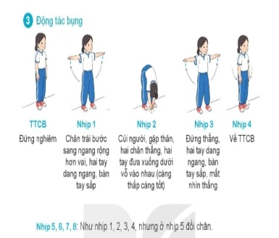  3. Luyện tập, thực hành :  - Tập đồng loạt  - Tập theo tổ, nhóm  -Tập theo cặp đôi  - Thi đua giữa các tổ  *Tập liên kết 5 động tác vươn thở, tay, chân, lườn và bụng.  *Trò chơi “ Tàu hỏa chạy”.  - Bài tập PT thể lực:  4.Vận dụng trải nghiệm  - Thả lỏng cơ toàn thân.  - Nhận xét, đánh giá chung của buổi học.  - Vận dụng: Qua bài học, HS vận dụng bài tập thể dục vào buổi sáng, để rèn luyện sức khỏe, và chơi trò chơi cùng các bạn trong giờ ra chơi.  - Xuống lớp | 2 x 8 N  2-4’  15-17’  2-3L  2-3 lần  2-4 lần  1 lần  3-5’  4-6’ | -Gv nhận lớp, thăm hỏi sức khỏe học sinh, kiểm tra sĩ số, trang phục tập luyện.  - GV phổ biến nội dung, yêu cầu bài học.  - Gv di chuyển và quan sát, chỉ dẫn cho hs thực hiện.  - GV tổ chức cho hs chơi:  GV nêu tên trò chơi, cách chơi, luật chơi, sau đó GV tổ chức cho cả lớp chơi.  -GV gọi 2-3 HS lên thực hiện 2 trong các động tác vươn thở, tay, chân, lườn.  -Gọi HS nhận xét.  -GV nhận xét, đánh giá.  - GV điều khiển lớp tập luyện  - Gv quan sát, sửa sai đt cho HS.  - GV giới thiệu tên động tác.  - GV làm mẫu động tác và phân tích kĩ thuật động tác.  - Cho HS xem tranh, ảnh, video…nhấn mạnh ý chính của động tác.  - GV nêu những lỗi sai thường mắc và cách khắc phục cho HS khi thực hiện động tác.  -GV gọi 1-2 HS lên tập, GV cùng HS quan sát, nhận xét, rút kinh nghiệm  - GV hô nhịp - HS tập theo GV.  - GV điều khiển lớp tập luyện  - Gv quan sát, sửa sai đt cho HS.  -Các tổ ra các vị trí được phân công để tập luyện, tổ trưởng điều khiển.  - Gv quan sát, sửa sai, uốn nắn cho HS.  - GV cho 2 HS quay mặt vào nhau tạo thành từng cặp để tập luyện.  - Gv quan sát, sửa sai đt cho HS.  - GV tổ chức cho các tổ thi đua trình diễn  - GV cùng HS nhận xét, đánh giá  - GV điều khiển lớp tập luyện  - Cán sự điều khiển lớp tập luyện - Gv quan sát, sửa sai đt cho HS.  - GV nêu tên trò chơi, hướng dẫn cách chơi, luật chơi.  - Tổ chức cho HS chơi thử sau đó chơi chính thức, có thi đua.  Chú ý: GV nhắc HS đảm bảo an toàn trong khi chơi.  -HS thực hiện bài tập: Bật cao tại chỗ, hai tay chống hông. Chạy tại chỗ.  - GV hướng dẫn HS thực hiện thả lỏng  - Nhận xét kết quả, ý thức, thái độ học của hs.  - VN ôn các động tác đã học và chuẩn bị bài sau.  - GV hô “Giải tán!”. | Đội hình tập trung lớp  • • • • • • • •  • • • • • • • •  • • • • • • • •  GV  Đội hình khởi động:  • • • • • • • • •  • • • • • • • • •  • • • • • • • • •  ∇ •  - Cán sự điều khiển lớp khởi động.  + HS tích cực, chủ động thực hiện khởi động.  -HS nhắc lại cách chơi và luật chơi.  - HS tích cực, chủ động tham gia chơi trò chơi.  • •  • •  • ∇ •  • •  -HS thực hiện động tác  -HS quan sát và nhận xét.  • • • • • • • • •  • • • • • • • • •  • • • • • • • • •  ∇ GV  - Cán sự điều khiển lớp tập luyện  - Đội hình HS quan sát tranh và quan sát GV làm mẫu động tác:  • • • • • • • • •  • • • • • • • • •  • • • • • • • • •  ∇ GV  + HS quan sát, lắng nghe GV giảng dạy để vận dụng vào tập luyện.  -HS quan sát và nhận xét  - Đội hình tập luyện đồng loạt.  • • • • • • • • •  • • • • • • • • •  • • • • • • • • •  ∇ GV  - Cán sự điều khiển lớp tập luyện  -ĐH tập luyện theo tổ  • • • • • • • • • •  • •  •  ∇  • •  • •  • •  •  •  • •  -Tổ trưởng điều khiển lớp tập luyện  + Yêu cầu:1 HS tập, 1 HS hô và quan sát, nhận xét bạn tập… Sau đó 2 HS đổi vị trí cho nhau.  -ĐH tập luyện theo cặp  • • • • • • • • •  • • • • • • • • •  - Thực hiện thi đua giữa các tổ (theo yêu cầu của GV).  - HS quan sát bạn trình diễn, đưa ra nhận xét…  • • • • • • • • •  • • • • • • • • •  ∇  • • • • • • • • •  -Đội hình chơi trò chơi  • • • • • • • →  • • • • • • • →  • • • • • • • →  CB Đích  -HS nhắc lại cách chơi, luật chơi.  -HS tích cực tham gia trò chơi vận động theo chỉ dẫn của GV.  -HS thực hiện bài tập  -HS thực hiện thả lỏng  - Cả lớp giậm chân, vỗ tay dàn hàng theo nhạc bài hát: “Lớp chúng ta đoàn kết”.  - Cả lớp thực hiện các động tác thả lỏng theo nhạc  Đội hình kết thúc  • • • • • • • •  • • • • • • • •  • • • • • • • •  - HS hô “khỏe!”. | Còi  Tranh  Bóng.  đích  còi
Rút kinh nghiệm giờ dạy:
……………………………………………………………………………………

TRƯỜNG TIỂU HỌC LONG BIÊN  Giáo viên: Nguyễn Văn Chiến  Khối: 3- Tuần: 10 - Tiết: 19 | KẾ HOẠCH BÀI DẠY  Môn: Giáo dục thể chất  Thứ hai ngày tháng năm 2023
CHỦ ĐỀ 2: BÀI TẬP THỂ DỤC
HỌC ĐỘNG TÁC CHÂN, ĐỘNG TÁC LƯỜN- TRÒ CHƠI ( tiết 3/7)

I.YÊU CẦU CẦN ĐẠT:
1. Học sinh thực hiện được:
- HS biết chủ động vệ sinh cá nhân, vệ sinh sân tập trước khi tập luyện.
- HS biết thực hiện cơ bản đúng động tác chân, động tác lườn theo nhịp, chủ động tham gia các trò chơi.
2. Học sinh vận dụng được:
- Biết vận dụng để tập luyện hàng ngày, hình thành thói quen tập luyện TDTT thường xuyên tăng cường sức khỏe.
3. Học sinh có cơ hội hình thành và phát triển:
- Năng lực thể chất, tự chủ và tự học, giải quyết vấn đề.
- Phẩm chất: Yêu nước, chăm chỉ, trung thực
II. ĐỒ DÙNG DẠY HỌC.
- Giáo viên chuẩn bị: Còi, tranh, phấn.
- Học sinh chuẩn bị: Trang phục thể thao.
III. CÁC HOẠT ĐỘNG DẠY HỌC CHỦ YẾU:
Nội dung | Lượng VĐ | Các hoạt động dạy học chủ yếu |  | Đồ dùng
 |  | Hoạt động GV | Hoạt động HS
1. Hoạt động mở đầu  * Nhận lớp  MT: HS nắm được yêu cầu bài học.  * Khởi động với nhạc “ Ô sao bé không lắc”  MT: Làm nóng cơ thể, tạo tâm thế phấn khởi cho HS.  - Xoay các khớp cổ tay, cổ chân, vai, hông, gối,...  - Trò chơi “Đứng ngồi theo lệnh”  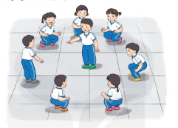  2. Khám phá, hình thành kiến thức mới:  MT: HS nhớ nhịp và cách thực hiện động tác  - Học động tác vươn thở, động tác tay.  - Động tác chân  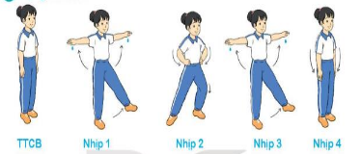  - Động lườn  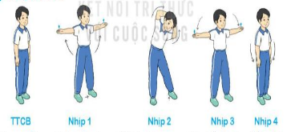  3. Luyện tập, thực hành :  MT: HS biết tập theo nhịp, biết quan sát bạn để đánh giá.  - Tập đồng loạt  - Tập theo tổ nhóm  - Thi đua giữa các tổ  - Trò chơi “Chim bay về tổ”.  MT: Nhằm rèn luyện sự tập trung, nhanh nhẹn, đoàn kết, phát triển sức mạnh của chân.  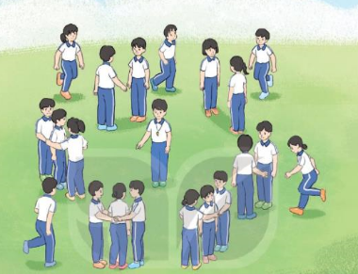  4.Vận dụng trải nghiệm  MT: HS biết để vận dụng tập luyện thường xuyên hình thành thói quen tập luyện TDTT.  - Thả lỏng cơ toàn thân.  - Nhận xét, đánh giá chung của buổi học.  - Xuống lớp | 5 – 7’  1-2’  2Lx8n  1-2’  4-6’  15-17’  2-3L  2-3’  1Lx8n  2L  3-5’ | Gv nhận lớp, thăm hỏi sức khỏe học sinh phổ biến nội dung, yêu cầu giờ học.  - GV động viên học sinh khởi động tích cực.  - GV tổ chức chơi  - GV giới thiệu, làm mẫu và phân tích động tác.  - Gv làm mẫu chậm động tác.  - Gọi Hs lên thực hiện 2 động tác 1Lx8n  - Gv nhận xét đánh giá, biểu dương.  - L1, GV hô nhịp động tác chân và lườn.  L2: Gv hô liên kết 4 động tác đã học.  - GV quan sát, nhắc nhở sửa sai cho HS.  - GV quan sát sửa sai cho HS.  - Phân chia HS làm 2 nhóm về khu vực quy định.  -Gv tiếp tục quan sát, nhắc nhở và sửa sai cho HS.  - GV tổ chức cho HS thi đua giữa các tổ tập động tác chân và động tác lườn .  - GV nhận xét đánh giá tuyên dương.  - GV nêu tên trò chơi, hướng dẫn cách chơi, luật chơi.  - Tổ chức cho HS chơi.  - Gv nhận xét tuyên dương.  - Gv nhắc nhở HS thả lỏng tích cực.  - Nhận xét kết quả, ý thức, thái độ học của hs.  - VN ôn lại bài và chuẩn bị bài sau. | Đội hình nhận lớp  GV  - CS tập trung lớp, kiểm tra sĩ số, báo cáo.  - CS điều khiển lớp khởi động.  GV  - HS chơi trò chơi.  - Đội hình HS quan sát tranh                                                                 - HS lắng nghe và quan sát  - 1 HS lên thực hiện, lớp quan sát nhận xét.  - L1,2 HS tập theo nhịp hô của GV.  - L3 CS hô nhịp cả lớp luyện tập.  ĐH tập luyện theo nhóm.  GV  - CS điều khiển nhóm luyện tập .  - Mỗi tổ cử 1 HS lên thực hiện.  -Lớp quan sát nhận xét.  - HS chơi theo tín hiệu của GV  - HS thực hiện thả lỏng theo nhạc  GV  - | Còi  Còi  Còi  tranh  Còi  Còi  phấn
Điều chỉnh sau bài học
...................................................................................................................................................

TRƯỜNG TIỂU HỌC LONG BIÊN  Giáo viên: Nguyễn Văn Chiến  Khối: 3- Tuần: 10 - Tiết: 20 | KẾ HOẠCH BÀI DẠY  Môn: Giáo dục thể chất  Thứ tư ngày 08 tháng 11 năm 2023
CHỦ ĐỀ 2: BÀI TẬP THỂ DỤC
HỌC ĐỘNG TÁC BỤNG- TRÒ CHƠI ( tiết 4/7)

I.YÊU CẦU CẦN ĐẠT:
1. Học sinh thực hiện được:
- HS biết chủ động vệ sinh cá nhân, vệ sinh sân tập trước khi tập luyện.
- HS biết thực hiện cơ bản đúng động tác bụng,nhớ nhịp và phương hướng các động tác đã học, chủ động tham gia các trò chơi.
2. Học sinh vận dụng được:
- Biết vận dụng để tập luyện hàng ngày, hình thành thói quen tập luyện TDTT thường xuyên tăng cường sức khỏe.
3. Học sinh có cơ hội hình thành và phát triển:
- Năng lực thể chất, tự chủ và tự học, giải quyết vấn đề.
- Phẩm chất: Yêu nước, chăm chỉ, trung thực
II. ĐỒ DÙNG DẠY HỌC.
- Giáo viên chuẩn bị: Còi, tranh, phấn, cột mốc.
- Học sinh chuẩn bị: Trang phục thể thao.
III. CÁC HOẠT ĐỘNG DẠY HỌC CHỦ YẾU:
Nội dung | Lượng VĐ | Các hoạt động dạy học chủ yếu |  | Đồ dùng
 |  | Hoạt động GV | Hoạt động HS
1. Hoạt động mở đầu  * Nhận lớp  MT: HS nắm được yêu cầu bài học.  * Khởi động với nhạc  MT: Làm nóng cơ thể, tạo tâm thế phấn khởi cho HS.  - Xoay các khớp cổ tay, cổ chân, vai, hông, gối,...  - Trò chơi “Chạy ngược chiều theo tín hiệu”  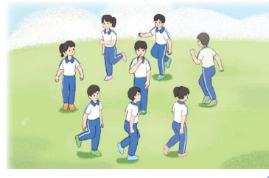  2. Khám phá, hình thành kiến thức mới:  MT: HS nhớ nhịp và cách thực hiện động tác  -Học động tác bụng  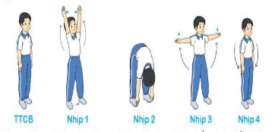  3. Luyện tập, thực hành :  MT: HS biết tập theo nhịp, biết quan sát bạn để đánh giá.  - Tập đồng loạt  - Tập theo tổ nhóm  - Thi đua giữa các tổ  - Trò chơi “Đua ô tô”.  MT: Nhằm rèn luyện sự tập trung, nhanh nhẹn, đoàn kết, phát triển sức mạnh của chân.  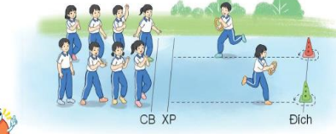  4.Vận dụng trải nghiệm  MT: HS biết để vận dụng tập luyện thường xuyên hình thành thói quen tập luyện TDTT.  - Thả lỏng cơ toàn thân.  - Nhận xét, đánh giá chung của buổi học.  - Xuống lớp | 5 – 7’  1-2’  2Lx8n  1-2’  4-6’  15-17’  2-3L  2-3’  1Lx8n  2L  3-5’ | Gv nhận lớp, thăm hỏi sức khỏe học sinh phổ biến nội dung, yêu cầu giờ học.  - GV động viên học sinh khởi động tích cực.  - GV tổ chức chơi  - GV giới thiệu, làm mẫu và phân tích động tác.  - Gv làm mẫu chậm động tác.  - Gọi Hs lên thực hiện 2 động tác 1Lx8n  - Gv nhận xét đánh giá, biểu dương.  - L1, GV hô nhịp động tác chân và lườn.  L2: Gv hô liên kết 5 động tác đã học.  - GV quan sát, nhắc nhở sửa sai cho HS.  - Phân chia HS làm 2 nhóm về khu vực quy định.  -Gv tiếp tục quan sát, nhắc nhở và sửa sai cho HS.  - GV tổ chức cho HS thi đua giữa các tổ tập động tác lườn, bụng .  - GV nhận xét đánh giá tuyên dương.  - GV nêu tên trò chơi, hướng dẫn cách chơi, luật chơi.  - Tổ chức cho HS chơi.  - Cử HS làm trọng tài  - Gv nhận xét tuyên dương.  - Gv nhắc nhở HS thả lỏng tích cực.  - Nhận xét kết quả, ý thức, thái độ học của hs.  - VN ôn lại bài và chuẩn bị bài sau. | Đội hình nhận lớp  GV  - CS tập trung lớp, kiểm tra sĩ số, báo cáo.  - CS điều khiển lớp khởi động.  GV  - HS chơi trò chơi.  - Đội hình HS quan sát tranh                                                                 - HS lắng nghe và quan sát  - 1 HS lên thực hiện, lớp quan sát nhận xét.  - L1,2 HS tập theo nhịp hô của GV.  - L3 CS hô nhịp cả lớp luyện tập.  ĐH tập luyện theo nhóm.  GV  - CS điều khiển nhóm luyện tập .  - Mỗi tổ cử 1 HS lên thực hiện.  -Lớp quan sát nhận xét.  - HS chơi theo tín hiệu của GV  - HS thực hiện thả lỏng  GV  - | Còi  Còi  Còi  tranh  Còi  Còi  phấn, cột mốc
Điều chỉnh sau bài học
...................................................................................................................................................
….………………………………………………………………………………………………

TRƯỜNG TIỂU HỌC LONG BIÊN  Giáo viên: Nguyễn Văn Chiến  Khối 4- Tuần 10- Tiết 19 | KẾ HOẠCH BÀI DẠY  Môn: Giáo dục thể chất  Thứ ba ngày tháng 10 năm 2023
CHỦ ĐỀ :BÀI TẬP THỂ DỤC
Động tác lườn, Động tác bụng -TC
I. YÊU CẦU CẦN ĐẠT:
1. Học sinh thực hiện được:
- Biết thực hiện vệ sinh sân tập, thực hiện vệ sinh cá nhân để đảm bảo an toàn trong tập luyện.
- Thực hiện Động tác lườn, Động tác bụng -TC
2. Học sinh vận dụng được:
- Chủ động và khám phá, tích cực chủ động trong tập luyện
- Biết phân công, hợp tác trong nhóm để thực hiện các động tác và trò chơi.
3. Học sinh có cơ hội hình thành, phát triển:
- Đoàn kết, nghiêm túc, tích cực trong kiểm tra
- Tích cực tham gia các trò chơi vận động, có thái độ học tập đúng.
II. ĐỒ DÙNG DẠY HỌC:
+ Giáo viên chuẩn bị: Trang phục thể thao, còi phục vụ trò chơi, bảng các tiêu chí và các yêu cầu cần đạt nội dung bài tập đã học.
+ Học sinh chuẩn bị: Giày thể thao.
III.CÁC HOẠT ĐỘNG DẠY HỌC CHỦ YẾU.
Thời gian | Nội dung | Phương pháp, tổ chức và yêu cầu |  | Đồ dùng
 |  | Hoạt động GV | Hoạt động HS
5-7’  2-3’  10-12’  6-8’  1-2’  3-5’ | 1. Phần mở đầu  Nhận lớp  Khởi động  - Xoay các khớp cổ tay, cổ chân, vai, hông, gối,...  - Trò chơi “Làm theo hiệu ”  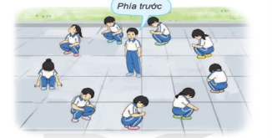  2. Khám phá, hình thành kiến thức mới:  - Học động tác lườn với vòng  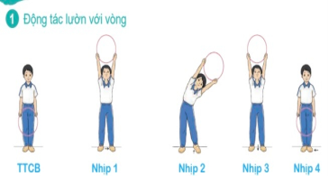  - Học động tác lưng - bụng với vòng  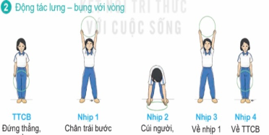  - Học động tác toàn thân với vòng  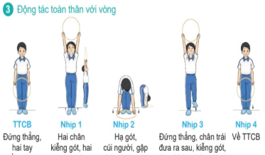  3.Luyện tâp thực hành:  - Tập đồng loạt  - Tập theo tổ nhóm  - Thi đua giữa các tổ  - Trò chơi “Chạy đổi vòng”.  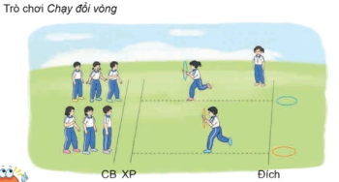  - Bài tập PT thể lực:  4. Hoạt động vận dụng:  - Thả lỏng cơ toàn thân.  - Nhận xét, đánh giá chung của buổi học.  Hướng dẫn HS Tự ôn ở nhà  - Xuống lớp | Gv nhận lớp, thăm hỏi sức khỏe học sinh phổ biến nội dung, yêu cầu giờ học  - GV HD học sinh khởi động.  - GV hướng dẫn chơi  Cho HS quan sát tranh  - GV làm mẫu từng động thể dục với vòng tác kết hợp phân tích kĩ thuật từng động tác.  Hô khẩu lệnh và thực hiện động tác mẫu  - GV gọi học sinh lên tập dộng tác  - GV gọi hs nhận xét – gv nhận xét  - GV cho cả lớp tập luyện  GV cùng HS nhận xét, đánh giá tuyên dương  - GV hô - HS tập theo GV.  - Gv quan sát, sửa sai cho HS.  - GV phân công tập luyện theo tổ nhóm  - Tiếp tục quan sát, nhắc nhở và sửa sai cho HS  - GV tổ chức cho HS thi đua giữa các tổ.  - GV và HS nhận xét đánh giá tuyên dương.  - GV nêu tên trò chơi, hướng dẫn cách chơi, tổ chức chơi trò chơi cho HS.  - Nhận xét tuyên dương và sử phạt người phạm luật  - Cho HS chạy XP cao 20m  - GV hướng dẫn thả lỏng .  - Nhận xét kết quả, ý thức, thái độ học của hs.  - VN ôn lại bài và chuẩn bị bài sau. | Đội hình nhận lớp  GV  - HS khởi động theo GV.  - HS Chơi trò chơi.  - Đội hình HS quan sát tranh                        GV  HS quan sát GV làm mẫu  - Gọi 1-2 HS lên tập  L1: GV hô cả lớp cùng tập  L2,3: Cán sự lớp hô cả lớp tập động tác  - Y,c Tổ trưởng cho các bạn luyện tập theo khu vực.  - Đội hình tập luyện đồng loạt.  ĐH tập luyện theo tổ  GV  - Từng tổ lên thi đua - trình diễn  - Chơi theo đội hình hàng dọc  HS chạy kết hợp đi lại hít thở  - HS thực hiện thả lỏng  - ĐH kết thúc  GV | Còi  Còi  Còi  tranh  vòng  còi
Điều chỉnh sau bài học
.....................................................................................................................................

TRƯỜNG TIỂU HỌC LONG BIÊN  Giáo viên: Nguyễn Văn Chiến  Khối 4- Tuần 10- Tiết 20 | KẾ HOẠCH BÀI DẠY  Môn: Giáo dục thể chất  Thứ 5 ngày tháng 10 năm 2023
CHỦ ĐỀ : BÀI TẬP THỂ DỤC
Động tác toàn thân. -TC

I. YÊU CẦU CẦN ĐẠT:
1. Học sinh thực hiện được:
- Biết thực hiện vệ sinh sân tập, thực hiện vệ sinh cá nhân để đảm bảo an toàn trong tập luyện.
- Thực hiện Động tác toàn thân. -TC
2. Học sinh vận dụng được:
- Biết quan sát tranh, xem trước bài và quan sát động tác làm mẫu của giáo viên để tập luyện.
- Chủ động và khám phá, tích cực chủ động trong tập luyện
- Biết phân công, hợp tác trong nhóm để thực hiện các động tác và trò chơi.
3. Học sinh có cơ hội hình thành, phát triển:
- Đoàn kết, nghiêm túc, tích cực trong tập luyện và hoạt động tập thể.
- Tích cực tham gia các trò chơi vận động, có thái độ học tập đúng.

II. ĐỒ DÙNG DẠY HỌC:
+ Giáo viên chuẩn bị: Trang phục thể thao, còi, dụng cụ phục vụ học tập….
+ Học sinh chuẩn bị: Trang phục tập luyện, đồ dùng học tập…

III. CÁC HOẠT ĐỘNG DẠY HỌC CHỦ YẾU:
Thời gian | Nội dung |  | Phương pháp, tổ chức và yêu cầu |  | Đồ dùng
 |  |  | Hoạt động GV | Hoạt động HS
5-7’  2-3’  10-12’  6-8’  1-2’  3-5’ | 1. Phần mở đầu  Nhận lớp  Khởi động  - Xoay các khớp cổ tay, cổ chân, vai, hông, gối,...  - Hát bài : Chuông gió leng keng.  2. Khám phá, hình thành kiến thức mới:  - Ôn động tác lườn với vòng  - Ôn động tác lưng - bụng với vòng  - Học động tác toàn thân với vòng  3.Luyện tâp thực hành:  - Tập đồng loạt  - Tập theo tổ nhóm  - Thi đua giữa các tổ  - Trò chơi “Chạy đổi vòng”.  - Bài tập PT thể lực:  4. Hoạt động vận dụng:  - Thả lỏng cơ toàn thân.  - Nhận xét, đánh giá chung của buổi học.  Hướng dẫn HS Tự ôn ở nhà  - Xuống lớp | Gv nhận lớp, thăm hỏi sức khỏe học sinh phổ biến nội dung, yêu cầu giờ học  - GV HD học sinh khởi động.  - GV bắt nhịp  Cho HS quan sát tranh  - GV là gọi HS lên làm mẫu lại từng động tác thể dục với vòng  - GV gọi hs nhận xét sửa sai  - GV làm mẫu kết hợp phân tích lại kĩ thuật động tác.  - Hô khẩu lệnh và thực hiện động tác mẫu  - GV gọi học sinh lên tập dộng tác  - GV gọi hs nhận xét – gv nhận xét  - GV cho cả lớp tập luyện  GV cùng HS nhận xét, đánh giá tuyên dương  - GV hô - HS tập theo GV.  - Gv quan sát, sửa sai cho HS.  - GV phân công tập luyện theo tổ nhóm  - Tiếp tục quan sát, nhắc nhở và sửa sai cho HS  - GV tổ chức cho HS thi đua giữa các tổ.  - GV và HS nhận xét đánh giá tuyên dương.  - GV nêu tên trò chơi, hướng dẫn cách chơi, tổ chức chơi trò chơi cho HS.  - Nhận xét tuyên dương và sử phạt người phạm luật  - Cho HS chạy nâng cao đùi gối 10’’  - GV hướng dẫn thả lỏng .  - Nhận xét kết quả, ý thức, thái độ học của hs.  - VN ôn lại bài và chuẩn bị bài sau. |  | Đội hình nhận lớp  GV  - HS khởi động theo GV.  -  - Đội hình HS quan sát tranh                        GV  HS quan sát GV làm mẫu  - Gọi 1-2 HS lên tập  L1: GV hô cả lớp cùng tập  L2,3: Cán sự lớp hô cả lớp tập động tác  - Y,c Tổ trưởng cho các bạn luyện tập theo khu vực.  - Đội hình tập luyện đồng loạt.  ĐH tập luyện theo tổ  GV  - Từng tổ lên thi đua - trình diễn  - Chơi theo đội hình hàng dọc  HS chạy kết hợp đi lại hít thở  - HS thực hiện thả lỏng  - ĐH kết thúc  GV | Còi  Tranh  Còi  Còi

.....................................................................................................................................
Điều chỉnh sau bài học

Nhóm trưởng Phó hiệu trưởng

Nguyễn Thị Tuyết Chinh Nguyễn Ngọc Hà

